清明节活动
——祭奠革命先烈
清明节快到了，班主任郑老师让我们班组织一个活动关于纪念革命战士的。因为快考试了，有的要回老家，有的要在家复习。所以我们班决定让熊雨欣，范思颖，吴妙霖，陈奕帆，邵建泰，李荣飞，李文杰，王楠，陈俊博去龙华烈士陵园纪念革命烈士。
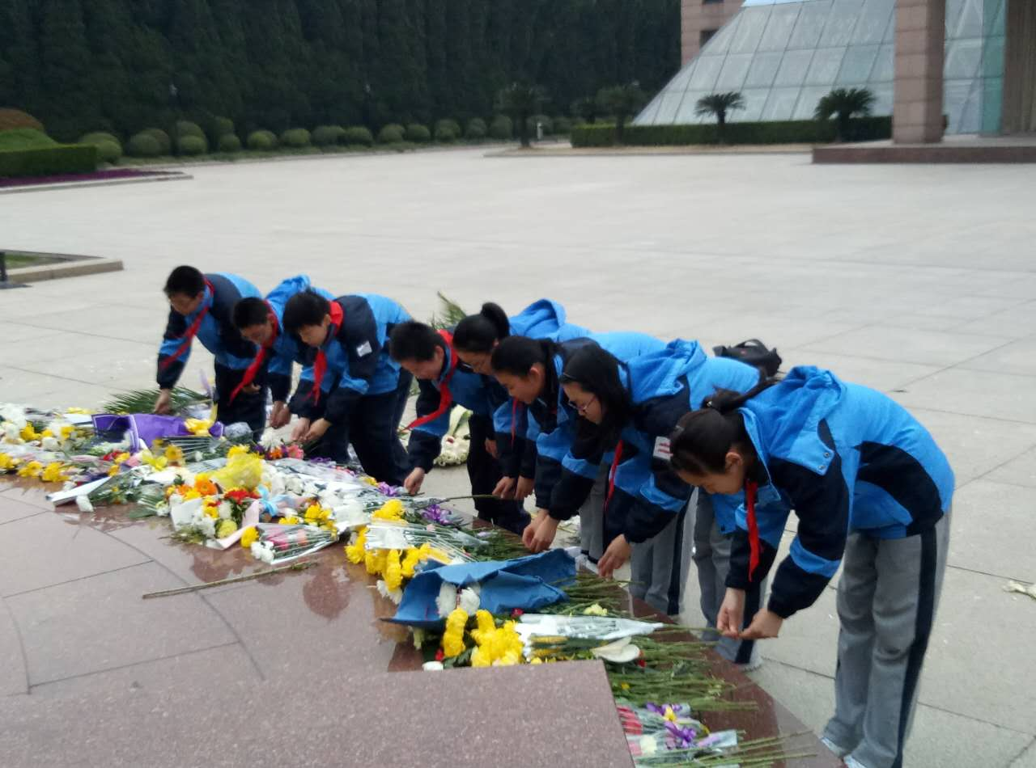
我们去花市买了几束菊花，准备去烈士陵园。因为路程的遥远，和公交车的不方便，我们决定打出租车去。虽然遇到了许多的问题，但我们还是解决了。
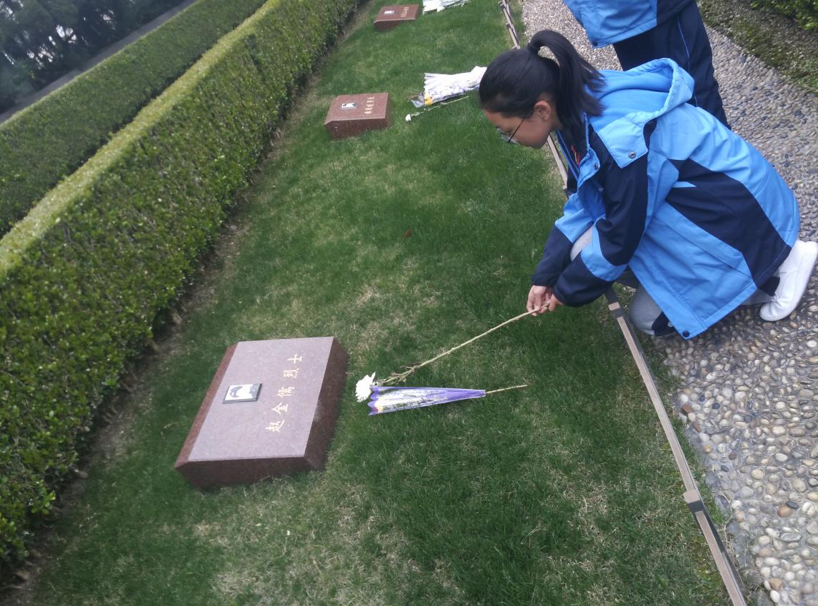
六七十年前, 顾正红，罗亦农，赵世炎李秋实等1600余名革命烈士在战场上拼着命, 保卫着自己的国家, 在无情的敌人毫不留情的刀枪不毫不会沮丧地垂下头, 卑微地乞求饶命。有时, 怀着悲痛欲绝的心情, 仍上战场英勇杀敌没, 把悲痛化为动力, 把动力转换为无穷的能量。用这股能量躯干懦弱的敌人, 而有的烈士, 却牺牲了自己年轻的生命。
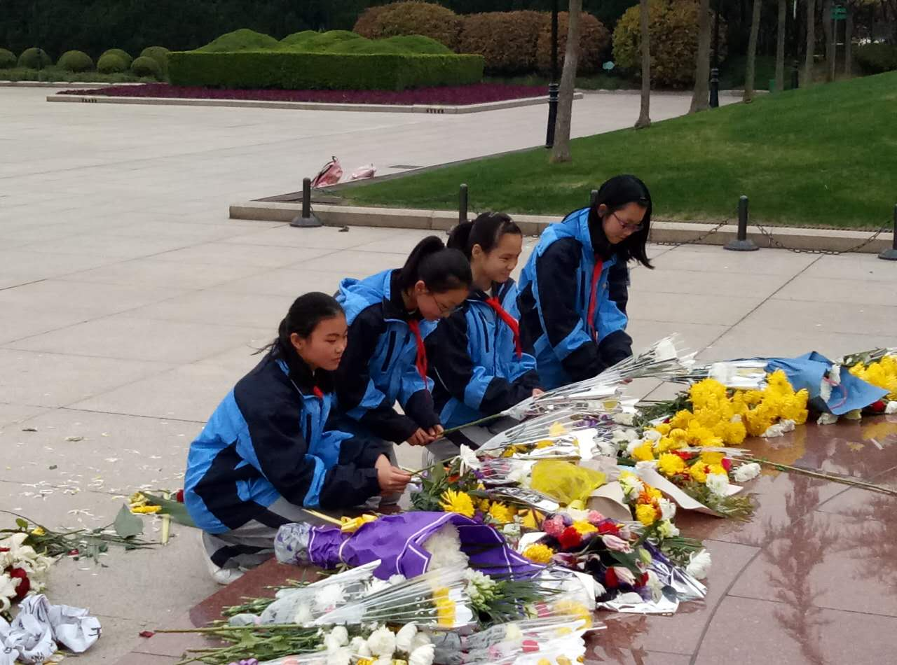
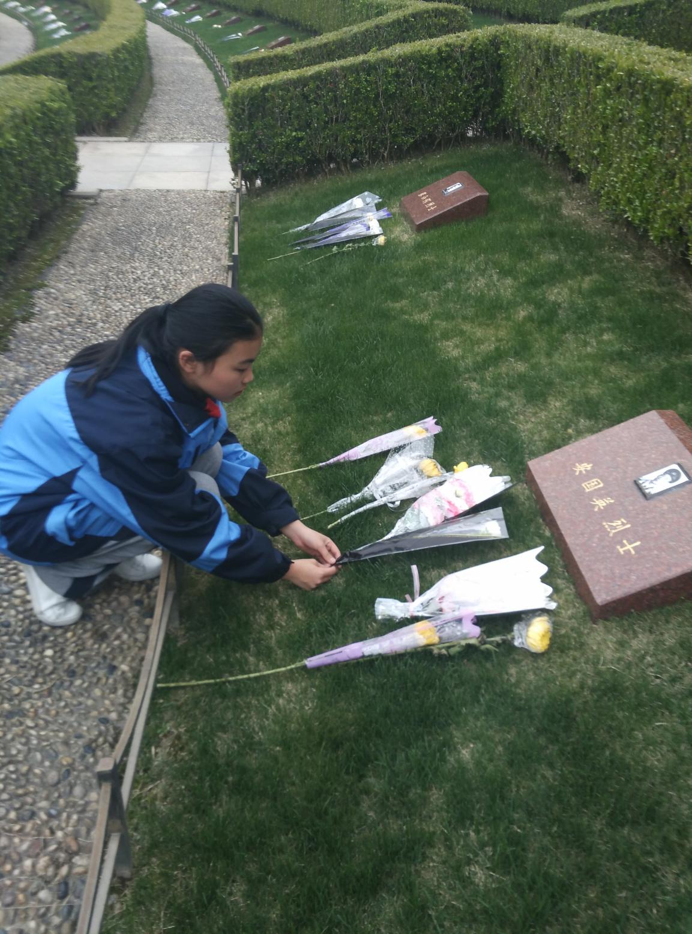
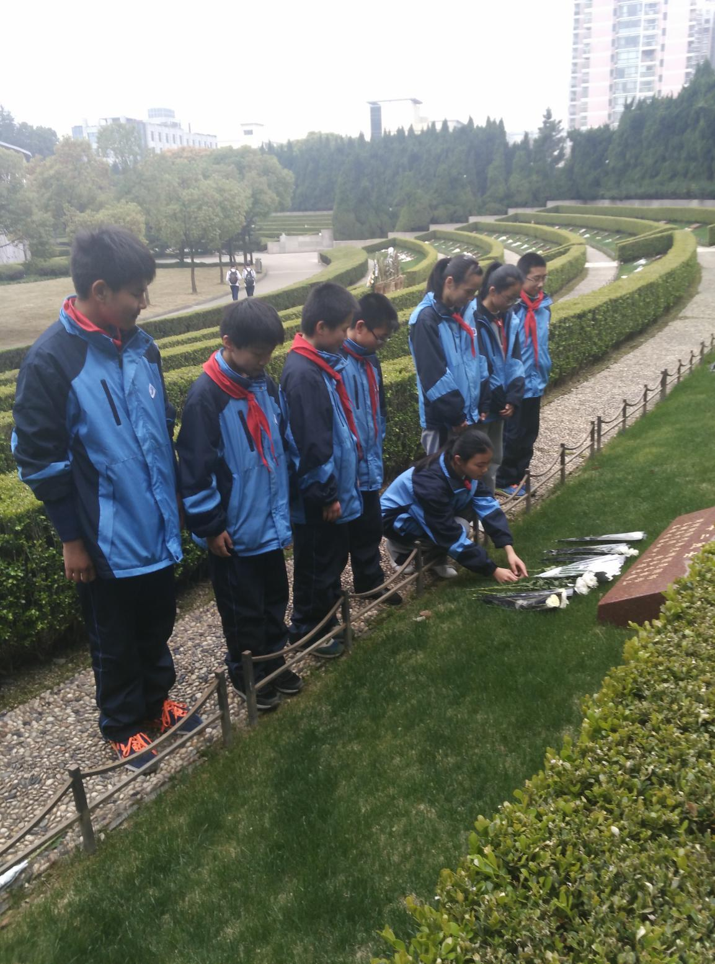
走进陵园，先看到的是革命纪念馆，因为时间的关系加上那里又要举办活动，所以决定不去参观了。随后我们一块去了墓碑前献花，突然我们变的庄严起来，脸上出现了严肃的表情，我们双手送上了菊花。。看着烈士们的一段段故事，我们的心中就是一阵阵悲痛。最后我们一起默哀，在那三分钟里，我想了很多：我们今天幸福美好的生活都是由革命先烈们为我们创造出来的，是他们抛头颅、撒热血换来的。于是，我暗自下定决心：要珍惜这金色的童年，要继承先烈遗志，为了实现我们光荣的使命，为中华之崛起而奋斗。我必须努力学习，学好建设祖国的本领，为建设祖国的明天贡献出自己的聪明才智。
我们走出了烈士陵园，但心情依旧久久不能平静。在此，我代表六一中队全体成员，向烈士们敬礼。
六（1）中队 熊雨欣 邵建泰供稿
2017.4.5

